Регламент и Правила проведения Открытого турнира по ловле спиннингом с лодок Казущик KEMPING.BY CUP 2026, посвященного памяти Андрея Казущика.

Цель и задачи Турнира.
Популяризация спортивного спиннинга, бережного отношения к рыбе. Турнир проводится в память о нашем друге и единомышленнике Андрее Казущике.
Участнике Чемпионата Республики Беларусь по ловле спиннингом с лодок, участнике популярных коммерческих турниров, включая Pro Anglers League категории Open, Zander&Pike.
Турнир проводится по принципу Поймал-Отпусти.
Генеральный спонсор соревнований – ателье по ремонту и тюнингу лодок, катеров компания PrimeBoatService.
Титульный спонсор соревнований – крупнейший в Республике Беларусь рыболовный магазин Kemping.by.

1. Руководство Турнира.
1.1. Организацию, руководство и проведение регионального Турнира осуществляет Оргкомитет турнира (далее — Оргкомитет).
1.2. Официальный сайт Турнира: https://prospinning.by/, электронная почта: sawka1971@mail.ru; контактный номер тел.: +375 29 323-87-14, Смолко Виктор Михайлович, председатель Оргкомитета Турнира.
1.3. Общее руководство на месте проведения Турнира возлагается на Главную судейскую коллегию (далее – Судей), утверждаемую Оргкомитетом Турнира.
1.4. Главная судейская коллегия:
- Алексеев Олег — Главный судья;
- Русак Евгений– судья;
- Смолко Виктор– судья.
1.5. Состав Оргкомитета Турнира:
- Смолко Виктор (Председатель Оргкомитета и судья);
- Алексеев Олег — Главный судья;
- Русак Евгений — судья.
- Секретарь соревнований — Казанович Виктория.

2. Место проведения Турнира и его мероприятия.
2.1. Турнир проводится на акватории Озера Нарочь, Минская Область, Автокемпинг «Нарочь». Игровые дни — 26-27 сентября 2026 года.
2.2. Место проведения Турнира и зона «Старт/Финиш» располагается автокемпинг «Нарочь» 54.831008, 26.723039

3. Условия участия в Турнире.
3.1. Турнир является открытым; принять в нём участие могут все желающие, прошедшие процедуру регистрации. Общее число экипажей-участников — не более 30. Организатор имеет право предоставить wild-card. Предварительный и итоговый списки экипажей- участников Турнира публикуются на сайте https://prospinning.by/.
3.2. Регистрация участников проходит в несколько этапов:
- предварительная регистрация участников после подачи заявки;
- составление списка ожидания;
- полная регистрация команды;
- окончательная регистрация участников на месте проведения Турнира.
3.3. Заявка подается в Viber/Telegram/WhatsApp председателю оргкомитета (+375 29 32-38-714 либо на электронную почту sawka1971@mail.ru) с 01.08.2026 по 15.08.2026 г по московскому времени.
3.4. После приёма заявок Оргкомитет Турнира проверяет потенциальных участников на соответствие Общим правилам
3.5. На месте проведения Турнира команды проходят окончательную регистрацию, после чего получают статус участника Турнира и вносятся в список участников Турнира, публикуемый на сайте https://prospinning.by/
3.6. Размер взноса за участие одного экипажа составляет 300 белорусских рублей.
3.7. Экипажи с ДВС свыше 15 лс, обязаны самостоятельно забронировать и оплатить проживание на автокемпинге «Нарочь», за все дни их пребывания на акватории озера Нарочь с 23 по 27 сентября, остальные экипажи только на дни соревнований с 25 по 27 сентября.

4. Порядок проведения Турнира.
4.1. Ловля рыбы производится строго в границах зоны, оговоренной в разделе 2 настоящего Регламента.
4.1.1. Ловля в зоне «Старт/Финиш» запрещена.
4.2. Запрещено присутствие в лодке участников каких-либо посторонних людей во время проведения туров Турнира вплоть до окончания тура соревнований.
4.2.1. Исключение составляют представители Оргкомитета, Судьи Турнира, аккредитованные фото-/видео корреспонденты Турнира, а также аккредитованные фото- /видео корреспонденты команд только в случае, если из лодки не ведётся прямая трансляция либо видеосъемка корреспондентом Турнира.
4.3. Турнир проводится в два тура (по одному каждый день согласно разделу 8), продолжительность каждого тура составляет 7 часов. В случае форс-мажора, оргкомитет может переносить время тура либо сокращать продолжительность времени тура. Из-за непреодолимых обстоятельств тур может быть приостановлен или ОТМЕНЁН. В случае отмены тура победитель соревнований определяется по результатам ОДНОГО тура.
4.3.1. Тур считается состоявшимся, если его продолжительность составила не менее 4 часов.
4.3.2. Турнир считается состоявшимися, если проведён хотя бы один тур.
4.3.3. В случае форс-мажора, неисправности экипажам разрешается, прибегать к посторонней помощи для транспортировки лодки в зону Старт/Финиш, незамедлительно уведомив об этом главного судью. Весь процесс транспортировки судна должен сопровождаться непрерывной съёмкой с камеры спортсмена. Разрешается замена лодки на запасную во время тура, но только в зоне Старт/Финиш, уведомив предварительно главного судью.
4.4. Запрещается во время тура передавать, забирать что-либо у посторонних людей.
4.5. Запрещается нарушать границу, выделенную для проведения соревнований. За нарушение пунктов 4.4-4.5 экипажу выносится предупреждение.
4.6. Принимать рыбу из воды можно любым разрешенным способом.
4.7. Членам команды разрешается помогать друг другу при принятии рыбы из воды, освобождения от крючков.
4.8. Промежуточные результаты размещаются в онлайн таблице, которая доступна на сайте Турнира.
4.9. Поимка (вываживание рыбы) должна сопровождаться непрерывной видеосъёмкой, после чего рыба укладывается на измерительную линейку, делается чёткое фото , и отправляется Главному Судье, а рыба отпускается в водоём, с четкой фиксацией этого процесса на видео. ПРИ НЕВЫПОЛНЕНИИ ВСЕХ ПУНКТОВ ФОТО-ВИДЕО ФИКСАЦИИ, ПОЙМАННАЯ РЫБА К ЗАЧЁТУ НЕ ПРИНИМАЕТСЯ. По окончании тура, экипажи обязаны передать заполненные протоколы и Flash-карты с видеокамер Главному Судье. Экипажам разрешается пользоваться любым рыбопоисковым оборудованием, разрешается пользоваться средствами связи.
4.10. За час до времени финиша тура наступает «период интриги», любые изменения в онлайн таблице перестают публиковаться.
4.11. Ко времени финиша все экипажи обязаны вернуться в зону «Старт/Финиш».
4.11.1. За опоздание на финиш у экипажа отнимается 10 сантиметров принятой к зачету рыбы от общего улова в туре за каждую минуту опоздания. Зона Старт/Финиш обозначается двумя буями, пересечение экипажами условной линии между буями считается Стартом (Финишем).
4.12. Судьи и представители Оргкомитета Турнира вправе осуществлять проверочные действия экипажей на предмет соответствия Общим Правилам.
4.12.1. При подходе катера Судей и/или представителей Оргкомитета Турнира во время проведения Турнира, команда может указать, с какой стороны подходить к своей лодке.
4.13. В случае внесения изменений в Регламент, Организатор обязуется незамедлительно сообщить командам о внесении изменений в порядок проведения туров.

5. Порядок старта экипажей.
5.1. Старт экипажей осуществляется с линии «Старт/Финиш» по сигналу Судьи. Пересечение створа стартовых ворот разрешено только в водоизмещающем режиме, не глиссируя.
5.1.1. Порядок старта в первом туре определяется стартовыми номерами команд, полученными при жеребьёвке на собрании Представителей, от меньшего к большему.
5.1.2. Порядок старта во втором туре осуществляется в соответствии со стартовыми номерами команд в обратном порядке номеров от большего к меньшему.
5.2. Количество стартующих за один раз — 2 экипажа, интервал между стартующими — 10 секунд.
5.2.1. Количество стартующих команд и интервал старта между ними могут изменяться в зависимости от условий на водоеме и определяются Главным судьёй Турнира.
5.2.2. В случае внесения изменений в порядок старта, изменения незамедлительно доводятся до сведения команд Судьями.
5.3. Перед стартом все команды должны находиться в зоне «Старт/Финиш» за 15 минут до времени, определенного Распорядком.
5.4. Если экипаж по каким-либо причинам не смог стартовать в порядке своей очередности либо стартовал без сигнала Судьи, то его старт переносится в конец очереди стартующих экипажей.
5.4.1. За опоздание на построение перед стартом тура, опоздавший экипаж стартует последним, независимо от стартового номера.

6. Порядок зачёта уловов команд в турах.
6.1. К зачёту принимаются два вида рыб:
- окунь от 30 сантиметров,
- щука от 55 сантиметров.
6.2. Соревнования состоят из двух отдельных туров продолжительностью 7 часов , в каждом из которых к зачёту принимаются 6 (шесть) рыб , но не более 4 (четырёх) каждого вида.
Первое место в соревнованиях занимает экипаж, у которого самая большая суммарная длина принятой к зачёту рыбы в двух турах. Второе - экипаж со следующим результатом измерения улова, и так далее. При равенстве у экипажей суммарной длины улова в двух турах, более высокое место займет экипаж, у которого в улове зафиксирована самая большая по длине рыба. При равенстве этого показателя, преимущество получит тот, у кого вторая по длине рыба большего размера , и так далее.
6.3. Поимка (вываживание рыбы) должна сопровождаться непрерывной видеосъёмкой, после чего рыба укладывается на измерительную линейку, делается чёткое фото , и отправляется Главному Судье, а рыба отпускается в водоём, с четкой фиксацией этого процесса на видео. В случае форс-мажора и невозможности отправления фотографии с пойманной рыбой на линейке капитан обязан незамедлительно связаться по телефону с Главным судьёй или его помощником, заявить размер пойманной рыбы и время поимки. После этого экипаж может продолжать лов в полном составе. При невыполнении всех пунктов фото-видео фиксации, пойманная рыба к зачёту не принимается. По окончании тура , экипажи обязаны передать заполненные протоколы и Flash-карты с видеокамер Главному Судье.
6.4. В зачёт принимается рыба, пойманная в рот или если один из крючков зацеплен в области головы не далее воображаемой линии, соединяющей окончания жаберных крышек, включая жаберные крышки (см. рисунок ниже).
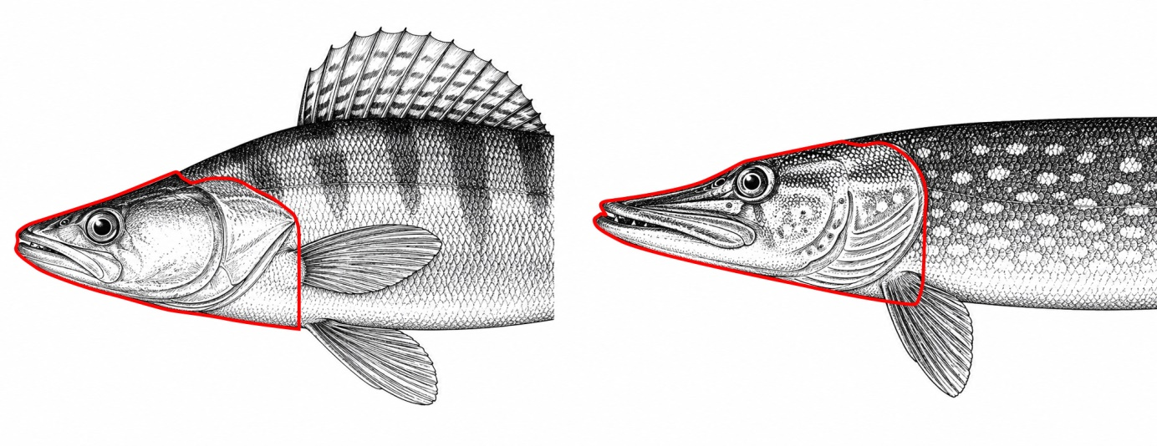
6.5. После поимки, измерения рыбы экипаж отправляет главному судье фото рыбы на линейке, снимает дополнительное видео момента отпускания рыбы и отправляет главному судье. Отправленное после окончания тура фото рыбы на линейке к зачету не принимается. Дополнительные видео момента отпускания рыбы могут быть переданы главному судье после окончания тура.
6.6. Для измерения пойманной рыбы, используются единообразные линейки (выдаются оргкомитетом). Рыба укладывается на линейку на правом боку, рылом в упор, замер производится до самого кончика хвостового плавника, при этом разрешается рукой сводить лучи хвостового плавника (см. рисунок ниже). Замер производится с точностью 0.5 сантиметра с округлением в меньшую сторону.
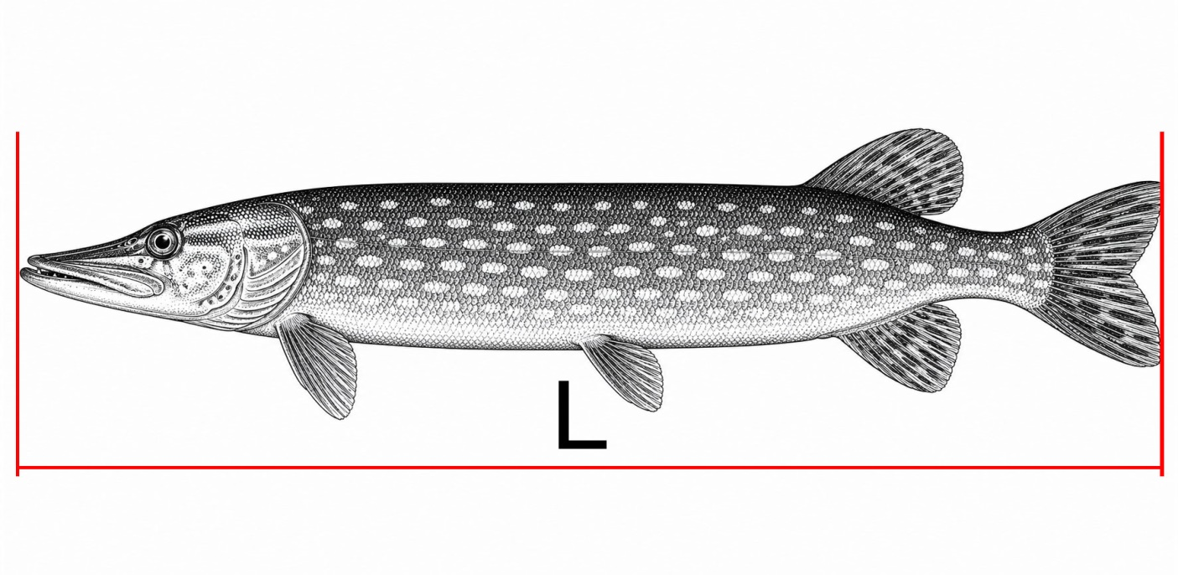

7. Прочие условия и санкции.
7.1. При нарушении норм, установленных в настоящем Регламенте Турнира, применяется система штрафных санкций.
7.2. Нарушение Регламента проведения Турнира может быть зафиксировано Судьями Турнира, либо сообщено в Главную судейскую коллегию участниками Турнира при наличии подтверждающих фото-/видеоматериалов, а в случае нарушения дистанции — на видео должны быть видны показания дальномера и GPS-координат положения лодки при нахождении лодки, из которой производится измерение, в статичном состоянии.
7.3. Не принимается к зачету рыба, пойманная с нарушением правил.
7.4. Регистрационный взнос команде не возвращается в случае дисквалификации либо добровольном снятии команды с Турнира.
7.5. Правилами запрещается.
1. Применять оснастки из живых и мертвых рыб, других приманок животного происхождения, кроме искусственных приманок, при изготовлении которых применяются мех и перья животных.
2. Применять оснастки, состоящие из более чем одной приманки, оснащённой крючком.
3. Перемещаться по акватории во время тура без одетого и застегнутого спасательного жилета.
4. Приближаться во время тура ближе 50 метров к другим экипажам – участникам соревнований, если это не связано с угрозой жизни и здоровья.
5. Ловить на дорожку.
6. Преднамеренное багрение рыбы.
7. Заниматься подлогом , предоставляя к зачёту рыбу, пойманную не по Правилам , или вне времени тура.
За нарушение пунктов 1-6 выдается предупреждение, рыба пойманная с нарушением Правил не принимается к зачёту, за повторное нарушение — дисквалификация.
За нарушение пункта 7 — дисквалификация.

8. Регламент тренировочных и соревновательных дней.
Нахождение участников соревнований на акватории озера Нарочь с 14 по 22 сентября ЗАПРЕЩЕНО.
23, 24, 25 сентября_(официальные тренировки).
25 сентября
16.00 – окончание тренировки
16.30 - Регистрация участников соревнований, составов экипажей и команд 1-го тура. Инструктаж по ТБ.
17.00 - Торжественное открытие соревнований.
17-30 - Брифинг Оргкомитета, Главного судьи, представителей (тренеров, капитанов) команд. Жеребьёвка стартовых позиций.
26 сентября, суббота_(1-й тур соревнований).
В 1-м туре запрещены к использованию датчики сонаров реального времени (Garmin Panoptix, Lowrance Active Target и подобные приборы) и датчики кругового обзора (360 градусов) любых производителей в любом виде, в том числе и отдельно подключаемые к планшетам. Электрические или ручные ротаторы во время тура должны находиться только в транспортном положении.
В случае нарушения данного пункта результат экипажа в 1-м туре аннулируется.

07-00 - Построение команд. Доведение информации по организации и порядку проведения 1-го тура соревнований.
07-15 - Выдвижение команд в зону старта.
07-30 - Старт лодок экипажей команд соревнований 1-го тура. Начало зачётного времени лова 1-го тура.
14-30 - Окончание зачётного времени лова 1-го тура. Финиш лодок экипажей команд соревнований 1-го тура.
Тур длится 7 часов.
17-00 -17-30 - Подведение итогов соревнований 1-го тура.
27 сентября , воскресенье_(2-й тур соревнований)
07-00 - Построение команд. Доведение информации по организации и порядку проведения 2-го тура соревнований.
07-15 - Выдвижение команд в зону старта.
07-30 - Старт лодок экипажей команд соревнований 2-го тура. Начало зачётного времени лова 2-го тура.
14-30 - Окончание зачётного времени лова 2-го тура. Финиш лодок экипажей команд соревнований 2-го тура.
Тур длится 7 часов.
17-00- Подведение итогов турнира-мемориала Казущик Kemping By CUP. Награждение победителей и призёров. Торжественное закрытие соревнований.
В первом туре экипажи стартуют согласно жеребьёвке от 1-го до последнего номера.
Во втором туре экипажи стартуют в обратном порядке.
Экипажи с моторами свыше 15 л.с. обязаны забронировать и оплатить проживание на территории автокемпинга «Нарочь» на все дни пребывания на акватории озера Нарочь.

9. Награждение победителей и призёров Турнира.
9.1. По итогам соревнований, победители и призеры награждаются памятными грамотами, кубками, медалями и призами от спонсоров.
9.2. Оргкомитет в связи с непреодолимыми обстоятельствами имеет изменять, редактировать регламент соревнований.
9.3. Вся справочная информация о Турнире, необходимые документы и освещение хода турнира доступны на официальном сайте Оргкомитета соревнований: PROSPINNING.BY

